UNIVERSIDAD METROPOLITANA CASTRO CARAZO
FACULTAD DE INFORMÁTICA
CURSO: Programación

PLANTILLA DE ENTREGA
Actividad Semana 3
Síntesis comprensiva del Módulo 1
“Introducción a Python y a la Programación Informática”

Nombre del estudiante: Britany Sofia Quirós Barahona
Número de cédula: 119400777
Grupo: 2026C3-G03-PROGRAMACIÓN
Docente: Prof. Andrés Mena Abarca
Fecha de entrega: Jueves 11 de junio, antes de las 6:00 p.m.

SAN JOSÉ, COSTA RICA
JUNIO, 2026

Datos del estudiante
Nombre completo | Britany Sofia Quirós Barahona
Número de cédula | 119400777
Grupo | 2026C3-G03-PROGRAMACIÓN
Fecha de entrega | 06 octubre 2026
Correo institucional | 119400777@castrocarazo.ac.cr

Justificación o introducción
Explique en uno o dos párrafos por qué es importante estudiar Python y la programación informática al inicio del curso. Relacione la respuesta con su formación académica o laboral.
Python es uno de los idiomas más importantes y usados a nivel global por lo que en el mundo y la industria de la tecnología, el desarrollo de software etc. así como en análisis de datos de datos que es la industria donde estoy actualmente desempeñándome profesionalmente es sumamente requerido no solo por su popularidad sino también por lo intuitivo que es ya que es uno de los más parecidos al lenguaje humano. De igual forma la programación informática es una de las habilidades con mas demanda en el mercado laboral actual si se quiere trabajar dentro de las carreras o sectores STEM se necesita habilidades como estas, pero sobre todo aprender su estilo de pensamiento lógico y ordenado.

Ideas principales del Módulo 1
Explique los conceptos fundamentales del módulo. Puede incluir: programación, lenguaje de programación, Python, algoritmo, instrucciones, resolución de problemas, entrada, proceso y salida.
Una de las primeros conceptos fundamentales del módulo 1 Fue la programación O en su defecto que es un programa Y es un proceso por medio del cual Se le da una funcionalidad a la computadora Ya que por medio de El lenguaje De las computadoras No podemos comunicarnos directamente con ella Sino que tenemos que hallar un punto intermedio Entre nuestro lenguaje Y el lenguaje de la computadora El cual es una serie de instrucciones que le permite a la computadora Entender lo que queremos hacer permitir una entrada de datos por nuestra parte Y permitir una entrada de instrucciones que le permita interpretar esos datos para darnos un resultado que necesitemos a este lenguaje intermedio basado en mera lógica se le llama lenguaje de programación Entre más parecido sea el lenguaje de programación a nuestra lengua humana Entonces más alto es el nivel del lenguaje de programación Mientras menos parecido Entonces es más bajo el nivel Y más parecido a un lenguaje de máquina Python es uno de estos lenguajes de alto nivel.
Python es uno de estos lenguajes por medio del cual una computadora puede entender lo que queremos es uno de los más utilizados alrededor del mundo un programa formado por este tipo de lenguaje está formado por algoritmos estos son grupos de instrucciones que tiene un final además tienen un orden especifico y son muy precisos y lógicos al momento de construirse sirven para cosas como resolver algo que se repite muchas veces.
Estos programas formados por algoritmos usualmente cuentan con 3 elementos básico primero una entrada de información que es la información que el sistema no puede conseguir por si mismo sino que tiene que ser ingresada que se le asigna a un objeto a interpretar por el programa, segundo un proceso que es el proceso que hará el programa para resolver el problema planteado al principio y por ultimo la salida que es el resultado o la información que arroja el programa como u producto final para el usuario esto para dar un propósito al programa que seria resolver el problema o la necesidad situacional del usuario.

2.1 Importancia de Python
Describa por qué Python es considerado un lenguaje adecuado para iniciar en la programación. Mencione ventajas como claridad, facilidad de lectura, utilidad en distintas áreas y comunidad de apoyo.
Python es una excelente opción para comenzar a aprender por que es realmente intuitivo para los humanos no es muy difícil entenderlo ya que se basa en lógica y razonamiento además es de código abierto esto significa que cualquier persona puede aportar al código del lenguaje y como es bastante usado en muchas industrias diferentes ya que puede crear programas de todo tipo que resuelven todo tipo de problemas entonces tiene una gran comunidades de mentores y personas con bastante experiencia trabajando con el lenguaje, bancos de información y un gran catálogo de formas para aprenderlo incluso de forma gratuita.

Aplicaciones reales de Python
Indicaciones para completar este apartado
Incluya al menos tres ejemplos de uso real de Python. Puede apoyarse en contextos como educación, análisis de datos, automatización, redes, ciberseguridad, desarrollo web o inteligencia artificial. Explique la utilidad del ejemplo, no solo lo mencione.

Contexto | Ejemplo de uso de Python | ¿Por qué es útil?
Uso en los algoritmos de personalización de preferencias de Netflix | En Netflix los ingenieros usan librerías para depurar y poder procesar y limpiar muchísimos datos sobre qué ven los usuarios de esta aplicación. Sirve para poder seguir dándole datos a los modelos de inteligencia artificial. Para determinar que series pueden recomendar en la pantalla de inicio de todas las personas. | Además, usan Júpiter notebooks como Python para poder hacer análisis como de exploración de datos y visualización antes de enviar cambios de sistema de producción.
Cyberseguridad | Escaneo automatizado de puntos de mejora o de vulnerabilidad. Este es usado como estándar de la industria para automatizar test de entrada a un sistema y análisis de programas malignos, debido a que es flexible. | Herramientas y, además, profesionales del análisis emplean librerías nativas y también externas para la manipulación e inyección de paquetes de red. Permiten realizar escaneos automatizados de vulnerabilidades. Esto permite que los administradores envíen peticiones HTTP modificadas masivamente a servidores web para detectar, de forma automatizada, vulnerabilidades críticas como la inyección SQL y vulnerabilidades de red antes de que lo haga un atacante.
Inteligencia artificial dentro de la NASA | Se usa para la automatización en el análisis avanzado y para el uso de inteligencia artificial, aplicada en este caso al procesamiento de imágenes espaciales. | Utiliza frameworks de deep learning basados en Python. Estos sistemas automatizan el procesamiento de muchísimos GB, e incluso millones de GB, de telemetría y fotografías estelares, clasificando galaxias y limpiando el ruido visual de las capturas en bruto de forma masiva.
Instagram | Desarrollo web masivo y backend. Usa Python como motor principal de su arquitectura. | Todo el sistema que procesa las solicitudes de los usuarios cuando abren la aplicación cargan el feed dan me gusta o suben una foto. Y esto está construido sobre Django. Los ingenieros de Instagram eligen Python porque les permite implementar nuevas funciones de manera sumamente rápida. Y mantener un código limpio a pesar de tener asientos de desarrolladores trabajando en el mismo sistema simultáneamente. Maximiza la velocidad de entrega del código. Ya que la competencia es bastante feroz y ganar la carrera por lanzar algo nuevo.

Elementos básicos de la programación
Indicaciones para completar este apartado
Explique cada concepto con sus propias palabras. Puede utilizar ejemplos sencillos relacionados con la vida cotidiana o con pequeños programas en Python.

Concepto | Explicación con sus palabras | Ejemplo sencillo
Programa | Es un conjunto de algoritmos que sirve para poder solventar una necesidad o resolver una situación específica de un usuario. | Fue un divisor de cuentas, que puede ser un ejemplo más sencillo. Por ejemplo, se podría crear un objeto que se llame total de personas y otro que sea total de factura. Si se ingresan los datos en estos dos objetos y luego se realiza una división simple, se puede generar una salida de texto que indique el total para el usuario.
Algoritmo | Es un grupo de instrucciones que sirven para resolver una tarea que se realiza de forma repetitiva. | Por ejemplo, un algoritmo sencillo podría ser: si la lámpara funciona, revisar si está enchufada; si sí está enchufada, verificar si el foco está quemado; y si no está enchufada, enchufarla. Si el foco está quemado, reemplazarlo; y si no está quemado, comprar una nueva lámpara.
Instrucción | Es una explicación de qué acciones se deben tomar Para cumplir un objetivo determinado. | Ingresar Nombre.
Entrada de datos | Es el proceso por medio del cual se ingresa información que el sistema no puede terminar por sí mismo. | Puede ser información personal del usuario O bien números y valores determinados.
Procesamiento | Es el proceso por medio del cual se resuelve una necesidad o una situación, y le da funcionalidad al programa. | Pueden ser una operación matemática o alguna especie de clasificación condicional.
Salida de información | Es el resultado de la entrada de datos más el procesamiento. Y es el resultado que le da funcionalidad al programa como tal. | Por ejemplo, podría ser un conjunto de información ya depurada que pasó por la clasificación y el procesamiento del programa, o podría ser el resultado de una operación matemática.
Error | Es cuando el programa no puede entender las instrucciones lógicas que le dimos. | Por ejemplo, puede ser que el sistema no lograra interpretar alguna función lógica o que se nos olvidara poner algún símbolo.

Reflexión personal
Responda: ¿Qué concepto del módulo le pareció más importante y cómo podría aplicarlo en su formación académica, vida cotidiana o ámbito laboral?
Personalmente, disfruté mucho aprender sobre el concepto de algoritmos, ya que actualmente, cuando se escucha esa palabra, se piensa que es algo bastante complejo, difícil de entender, aprender o enseñar en general. Sin embargo, dentro de este módulo aprendí que es bastante sencillo y que, en mi ámbito de trabajo, que es el análisis de datos, en realidad puede ser muy útil para hacer mi trabajo más eficiente. Pero no solo eso, sino también para poder ordenar mis pensamientos, mi pensamiento lógico y mi razonamiento, con el fin de resolver las cosas de una forma mucho más ordenada, que me permita llegar a resultados mucho más rápidos y eficientes.

Conclusiones
Redacte una o dos conclusiones claras sobre lo aprendido en el módulo. No repita todo el resumen; indique qué aprendizaje considera más valioso y por qué.
Me pareció muy útil aprender sobre la importancia de Python en el mercado laboral actual y en el sector tecnológico, ya que esto me ayuda a tener claras las razones por las que estoy estudiando esta área. Además, me brinda bases sólidas para seguir esforzándome en la adquisición de nuevos conocimientos. También me gustó mucho aprender sobre las diferentes aplicaciones que tiene, ya que, por ejemplo, dentro de conceptos como los algoritmos predictivos, se puede predecir qué podría gustarle a una persona o incluso utilizarse para limpiar imágenes, entre otras cosas. Dentro de instituciones tan importantes como la NASA se utiliza este tipo de tecnología, lo que me pareció súper interesante, ya que es algo que puedo utilizar para microproyectos, pero también para macroproyectos en un futuro, cuando tenga mucha más experiencia.
Además, me pareció importante aprender sobre las diferencias entre un lenguaje de máquina y un lenguaje humano, así como sobre las diferencias y los componentes de un lenguaje. Esto me permite comprender cuál es el proceso de traducción y cómo se compilan y traducen estos lenguajes entre los humanos y las computadoras. De esta forma, puedo adquirir mejores bases para convertirme en una mejor programadora.

Examen módulo 1
Adjunté o completé el examen correspondiente a la Semana 1 (captura de pantalla).
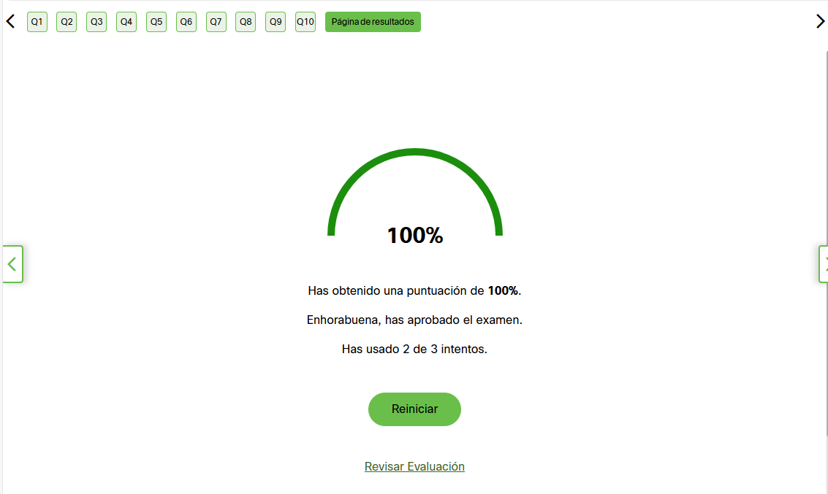

Bibliografía o fuentes consultadas
Incluya al menos una fuente consultada. Puede citar el módulo de Cisco Networking Academy y cualquier otra fuente académica utilizada. Use un formato claro y ordenado.
Netflix Technology Blog. (2019, 11 de diciembre). Python at Netflix. Medium. netflixtechblog.com
Python Software Foundation. (s. f.). Python success stories: Government. Python.org. python.org
Meta Engineering. (2017, 6 de abril). Making Instagram faster: Part 1. fb.com
EC-Council University. (2020, 10 de noviembre). Why Python is essential for a career in cyber security. eccu.edu
Cisco Networking Academy. (s. f.). Módulo 1: Introducción a Python y la programación de computadoras. En Fundamentos de Python 1 [Módulo de aprendizaje en línea]. https://www.netacad.com/es/courses/python-essentials-1

Lista de verificación antes de entregar
N.º | Aspecto por revisar | Cumple
1 | Incluí portada con todos mis datos completos. | ☐
2 | La síntesis tiene entre 1 y 2 páginas de desarrollo. | ☐
3 | Expliqué las ideas principales con mis propias palabras. | ☐
4 | Incluí al menos tres aplicaciones reales de Python. | ☐
5 | Describí elementos básicos de la programación: entrada, proceso, salida, instrucciones y errores. | ☐
6 | Agregué una reflexión personal relacionada con mi formación académica o laboral. | ☐
7 | Redacté conclusiones claras y coherentes. | ☐
8 | Agregué al menos una fuente bibliográfica o referencia consultada. | ☐
9 | Revisé ortografía, puntuación y presentación del documento. | ☐
10 | Adjunté o completé el examen correspondiente a la Semana 1. | ☐

Recordatorio final
Antes de enviar, revise que el documento esté completo, que las respuestas sean propias y que el examen de la Semana 1 también haya sido entregado según las indicaciones del curso.

